

Índice

Precio y existencias 3

Crear Pedido Estándar 6

Entrega de salida 16

# Precio y existencias

Si queremos conocer cuál es el precio de un determinado producto, así como la cantidad de éste que hay en el almacén debemos ubicarnos en la transacción MM03 (Visualizar material).

Para elegir el material introducimos la siguiente información. Como grupo de artículos elegimos ‘SFTY (Safety = Seguridad)’, el idioma en inglés y nuestro código de clase:

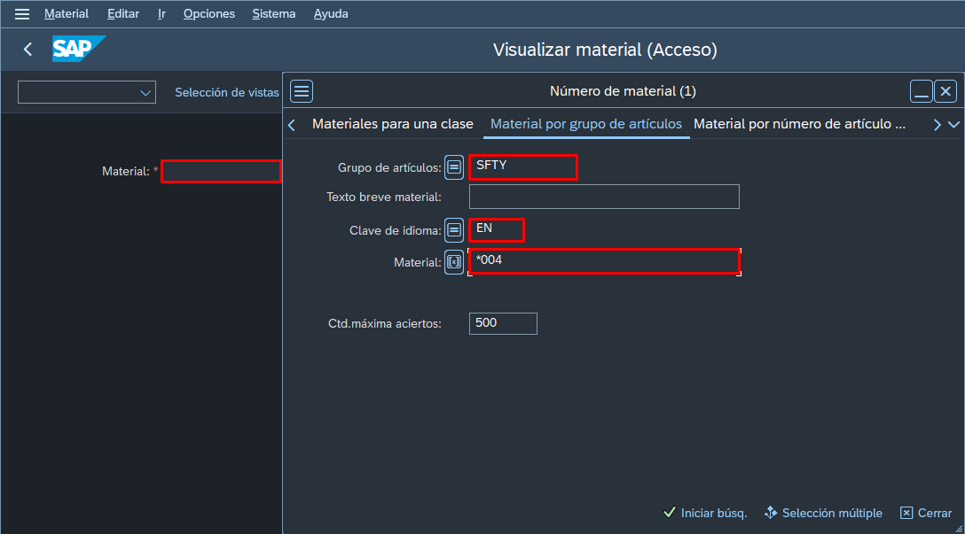

Nos saldrán los siguientes artículos. Elegimos el casco todo terreno (Off Road):

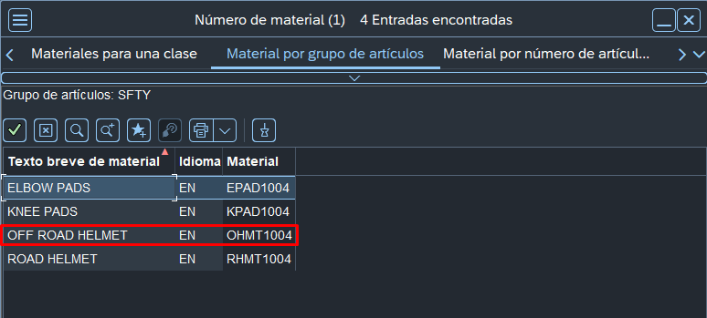

Cuando pulsamos sobre ‘Continuar’, nos saldrá una pestaña en la que vamos a elegir las vistas que queremos que se muestren. En este caso, para mostrar el precio del producto solo tendremos que seleccionar la vista de ‘Ventas: Datos organización de ventas 1’:

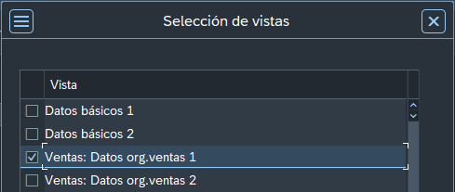

Ahora nos saldrá una pestaña para elegir la organización de ventas y el canal de distribución:

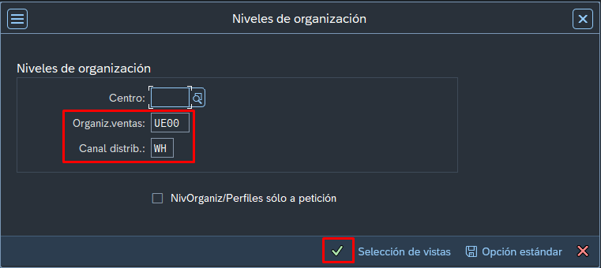

Tras introducir esta información se nos mostrará la ventana principal del material. Nos dirigimos a la pestaña ‘Contabilidad 1’, y nos saldrá lo siguiente:

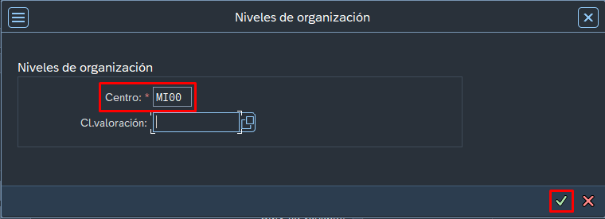

Introducimos la información y le damos a ‘Aceptar’. Ahora veremos el precio del casco todoterreno, así como el stock en el almacén.

Vemos que el stock total del casco es de 20 unidades

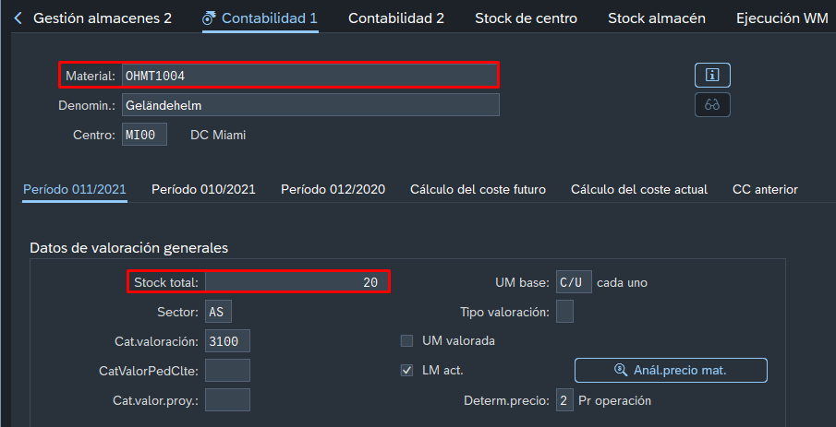

Del mismo modo vemos que cada casco tiene un valor de 25USD. Si nos fijamos abajo vemos que el valor total del stock es de 500USD (20 cascos * 25USD / Casco = 500USD):

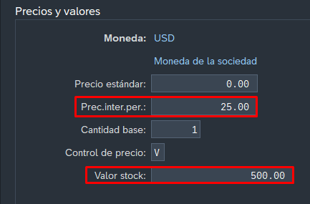

# Crear Pedido Estándar

Para crear un nuevo Documento de Ventas, debemos situarnos sobre la ventana principal de SAP e introducir la transacción VA01 en el buscador:

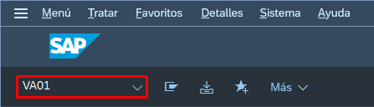

Nos aparecerá la pantalla principal para crear el Documento de Ventas. Debemos introducir la siguiente información referente al tipo de pedido y los datos referentes a éste:

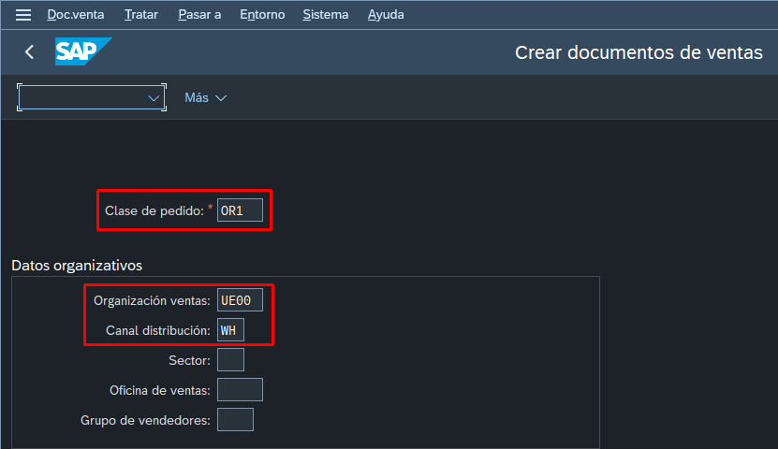

Tras introducir la información, pulsamos en ‘Continuar’:



Nos aparecerá la siguiente ventana, donde procederemos a introducir todos los datos referentes a nuestro pedido:

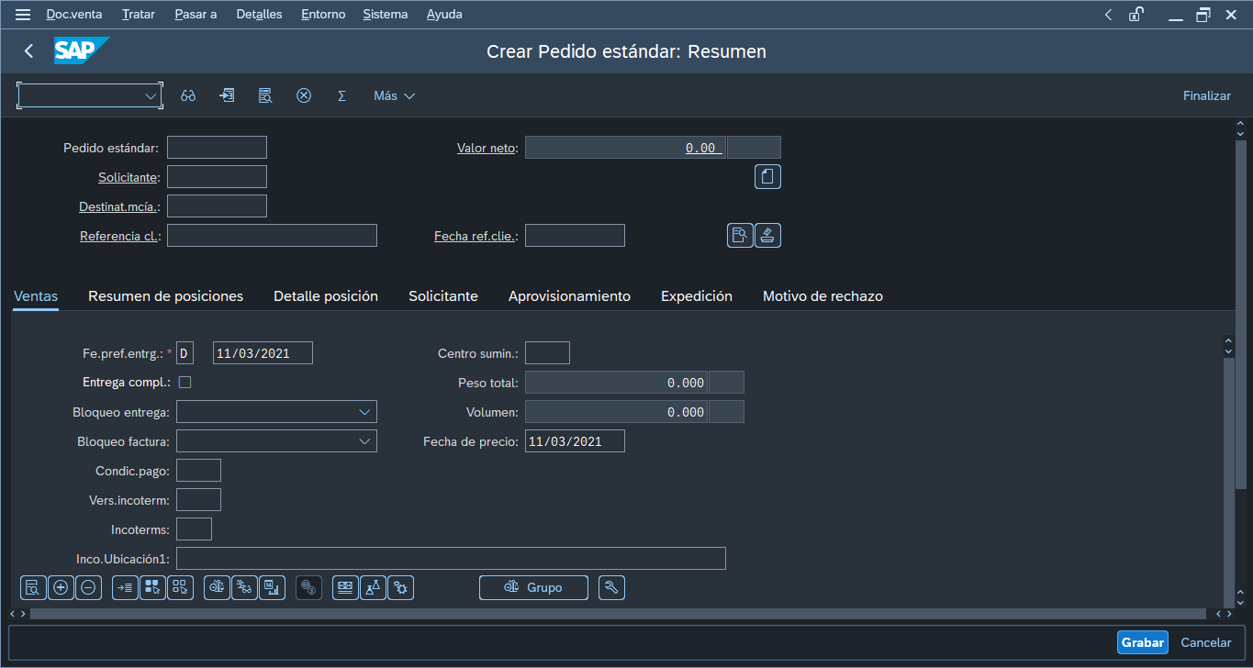

En primer lugar, vamos a añadir al cliente del pedido. Para ello, vamos a buscarlo. Sobre el botón de ‘Solicitante’, introducimos nuestro código de clase como concepto de búsqueda e iniciamos la búsqueda.

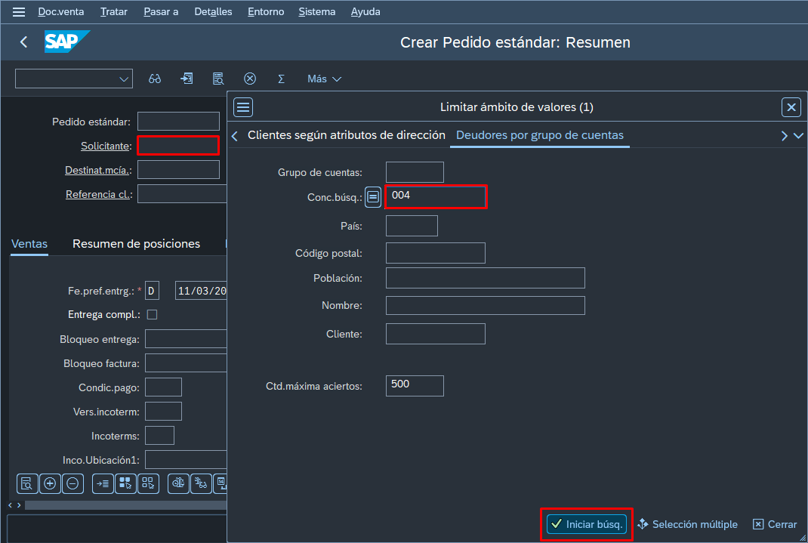

Nos aparecerá una lista de todos los posibles clientes. Elegimos a nuestro cliente:

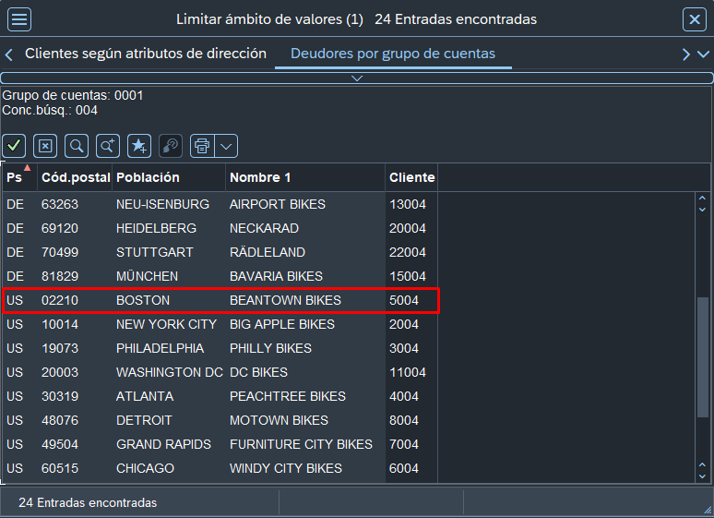

Una vez hayamos introducido la siguiente información pulsamos sobre ‘Enter’:

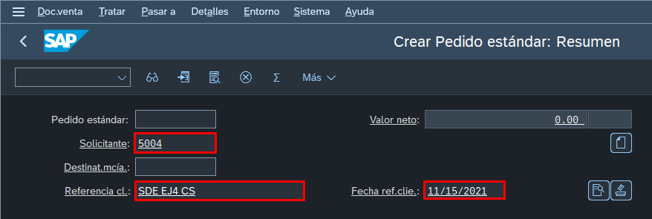

Al pulsar sobre ‘Enter’ nos aparecerá la siguiente ventana. Para saber qué área de ventas debemos elegir, basta con visualizar el material. Para ello, nos vamos a la transacción MM03. Introducimos la información necesaria como hemos hecho anteriormente y nos vamos a la pestaña ‘Contabilidad 1’. Ahí podremos ver cuál es el sector de este producto:

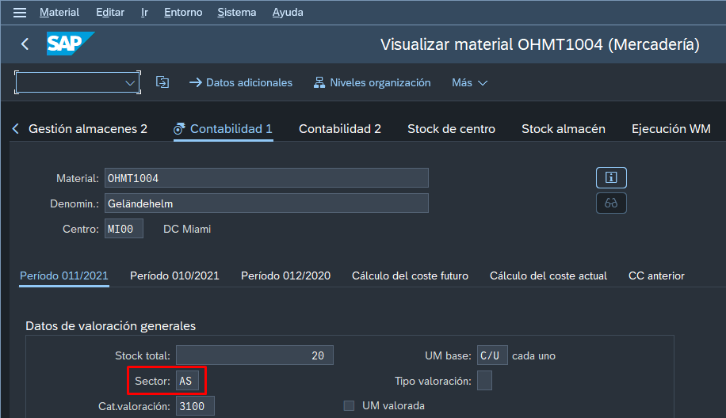

Una vez que hemos visto que este producto corresponde al sector de ‘Accesorios’, volvemos a donde lo habíamos dejado antes y seleccionamos el siguiente área de ventas:

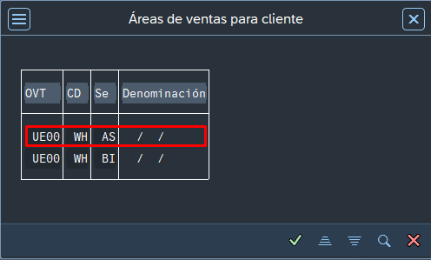

Ahora ya se habrá validado la información y tendremos que introducir la información propia del pedido que vamos a elaborar.

Primero vamos a introducir la fecha preferente de entrega. Como esta actividad está hecha a día 15-11, la fecha preferente será el día 16-11 (Mañana):



Como centro suministrador elegimos Miami (MI00):

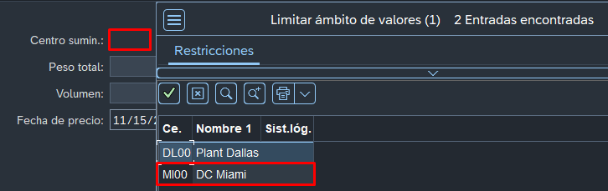

Ahora vamos a introducir los datos propios de lo que contiene el pedido. Nos ubicamos en la parte de abajo del todo de la pestaña de ‘Ventas’.

Pulsamos sobre el material, y en el buscador establecemos que sea del grupo de artículos ‘SFTY, que el idioma sea el inglés y que acabe en el código de clase:

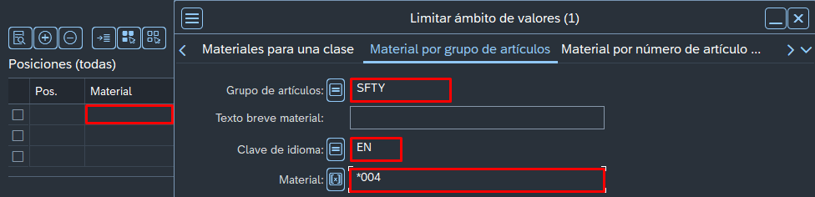

Nos aparecerá una lista de todos los posibles productos, elegimos el correspondiente:

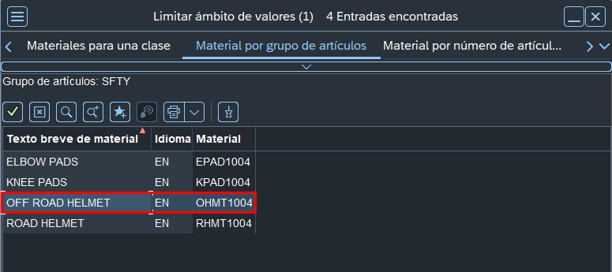

Establecemos la cantidad del producto:

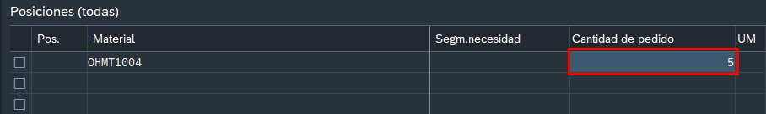

Tras esto, pulsamos sobre ‘Grabar’:

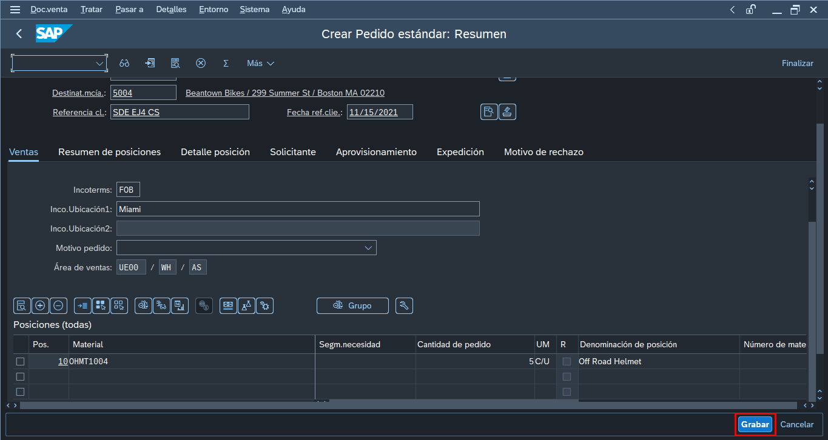

Nos aparecerá que nuestro pedido se ha guardado correctamente:



Aún faltan por introducir algunos datos del pedido, como el descuento por material y los portes de artículo. Para introducir esta información, nos ubicamos en la transacción VA02 para modificar el pedido.

Introducimos el número de nuestro pedido y pulsamos sobre ‘Continuar’

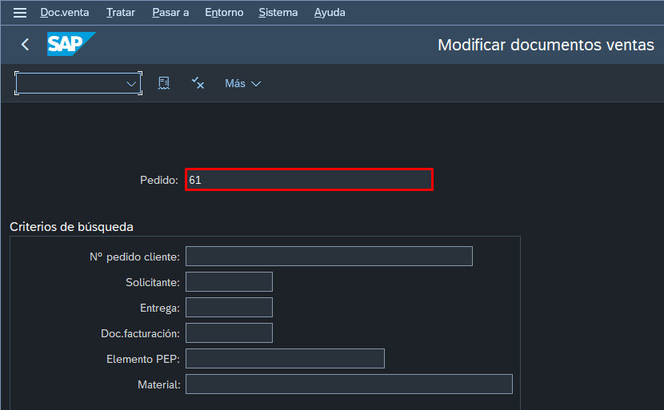

Nos aparecerán los datos de nuestro pedido que ya hemos introducido previamente. Para añadir los nuevos datos pulsamos sobre el siguiente botón:

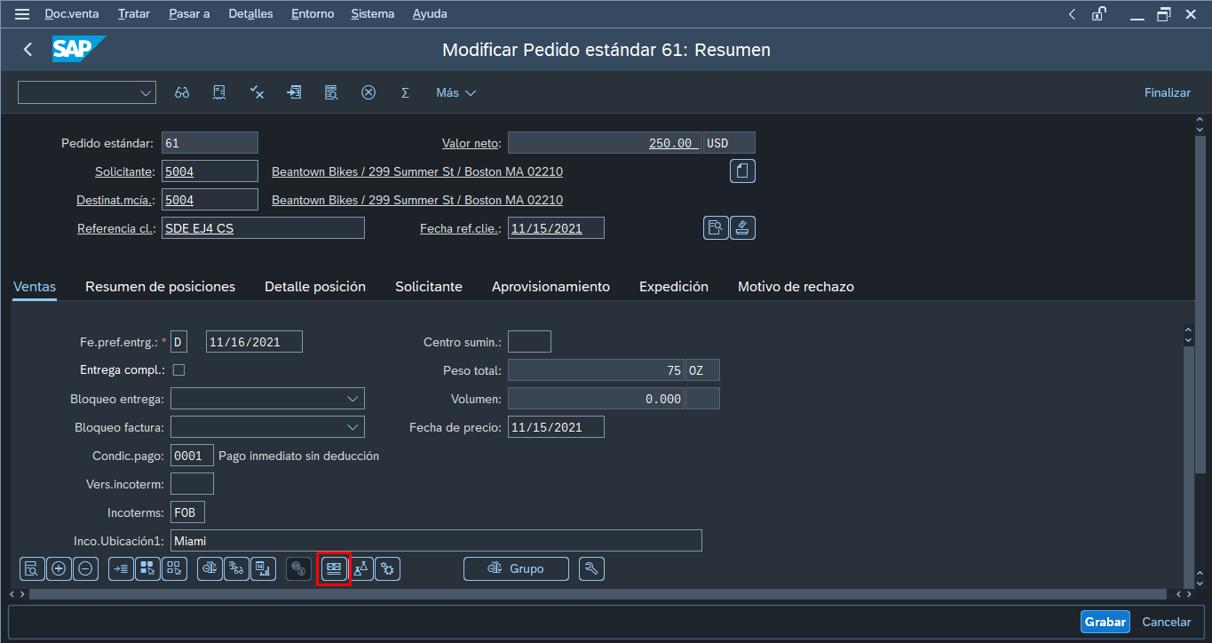

Pulsamos sobre el siguiente botón:

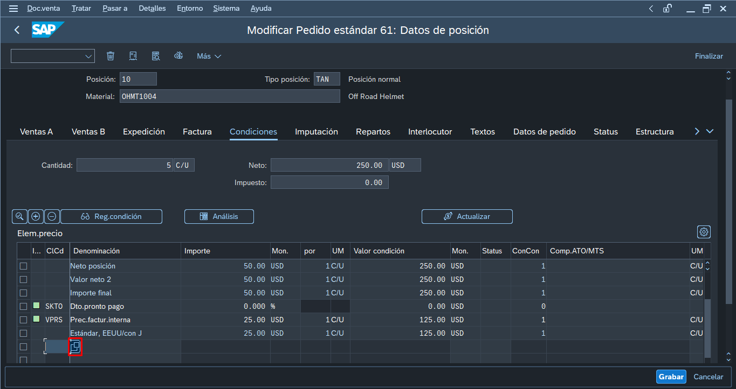

Como queremos realizar un descuento de 2USD por cada unidad, tendremos que elegir la clase de condición de ‘Descuento por cantidad’:

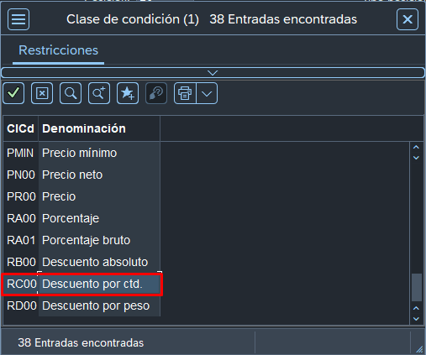

Introducimos el descuento de 2USD, y vemos que ahora el precio final de cada unidad es de 48USD (50USD – 2USD):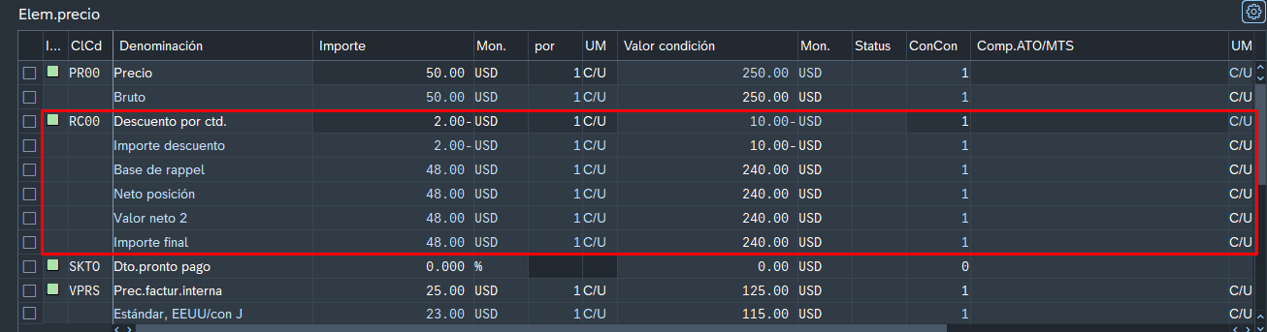

Tras el descuento, vemos que el precio total del lote es de 240USD (5 unidades * 48USD / ud):

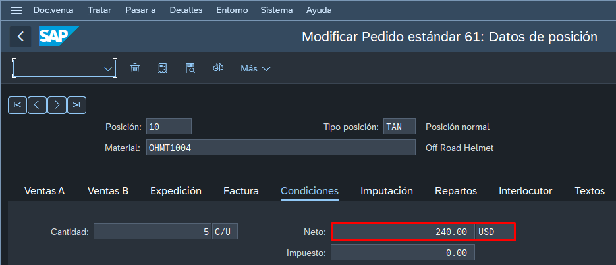

Ahora, para añadir lo portes por artículo debemos pulsar el mismo botón que para añadir el descuento, solo que esta vez buscaremos la clase de condición de ‘Porte’:

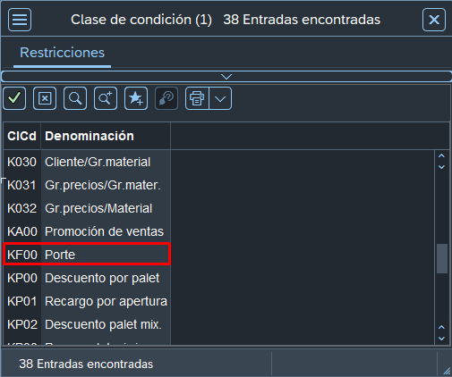

Introducimos el porte de 1USD por onza, y nos queda que el precio aumenta en 75USD

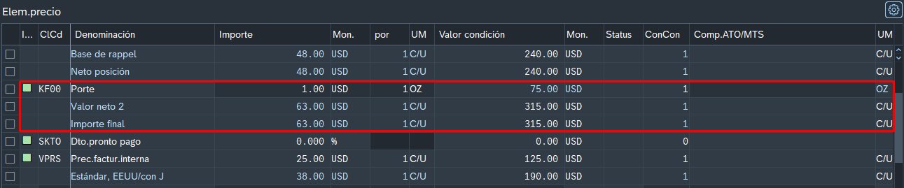

Si nos fijamos en la parte superior vemos que el precio ha aumentado correctamente en 75USD (240USD -> 315USD), por lo que vemos que los portes están añadidos correctamente

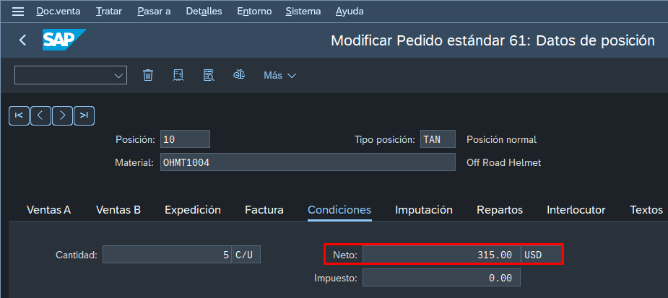

Como ya hemos introducido toda la información necesaria, grabamos las modificaciones:



1. **¿Cuál son los códigos de las condiciones para incluir el descuento por material y los portes por pedido?**

El código para añadir el descuento es el RC00, mientras que el código de los portes por pedido es el KF00

1. **¿Cuánto pesa cada casco todo terreno?**

Cada casco todo terreno tiene un peso de 75 onzas

1. **¿Cuál es el precio inicial del casco todo terreno (sin portes y descuento)?**

El precio inicial del caso todo terreno, antes de aplicar los portes y el descuento es de 50USD por cada unidad

1. **¿Cuál es el área de ventas con la que estamos trabajando?**

Para el pedido de este producto estamos trabajando con el área de ventas UE00 / WH / AS

# Entrega de salida

D